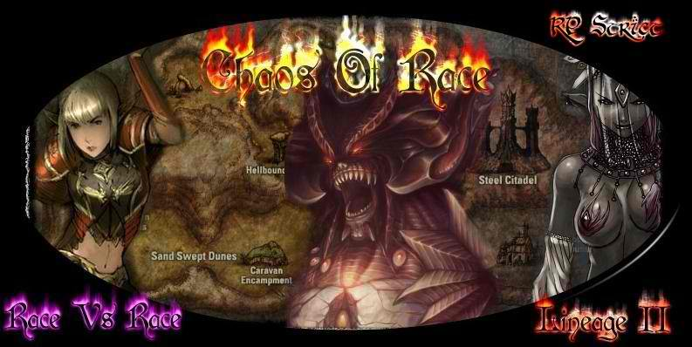

Dark Elf

Lineage ][

Le jeu de Rôle Fantastique



Table de matière

INTRODUCTION ................................ 3

Background .............................................. 4

Chapitre I : Les origines ............................ 4

Chapitre II : La Guerre d’Aden ................. 5

Chapitre III : Séparation ............................ 7

Chapitre IV : Dasparion ............................ 8

Chapitre V : Le Village ............................. 9

Chapitre VI : Les Maisons ......................... 10

Chapitre VII : L’Ecole .............................. 14

Chapitre VIII : Autre Dieu ....................... 15

Chapitre IX : Patriarche & Matriarche ...... 16

Chapitre X : Mariage ................................ 17

Chapitre XI : Do Urden ............................ 18

Chapitre XII : Rune .................................. 20

Apparence  ............................................... 22

Mentalité ................................................. 24

Mode de Vie ............................................. 25

Reproduction ............................................ 26

Point de vue sur les dieux et relation racial 27

Le Culte ................................................... 28

Les Paroles de Shilen ............................... 31

La Noblesse Sombre ................................ 32

Hiérarchie  ............................................... 33

Introduction

Bonjours à tous voici le tome sur la race Elf Noir de ***Chaos Of Race : Lineage ][ Le Jeux de rôle Fantastique***.

Ce Tome présentera la race elf noir dans son ensemble de son histoire à ses cultes jusqu’à sa hiérarchie.

Ce livre et destinée au RP sur table ainsi que au Background Serveur.

Je plaide coupable pour avoir pris des inspirations de certain livre ou œuvre extérieur. (en particulier La Légende de Dritzz Do Urden que vous conseilles j’ai d’ailleurs repris le nom de sa maison pour mon Elf Noir.)

Ce livre à était fait Par : Gmtech Pour le Forum & serveur Privée Lineage ][ Chaos Of Race à l’adresse suivante :

www.chaosofrace.max2forum.com

 **Gmtech**

BackGround



Chapitre I : les origines.  
  
Il y a bien longtemps, en un temps avant l’histoire, il n’y avait qu’un globe sur lequel toute création était mélangée du nom de Gaia. N’ayant aucun point de comparaison, le globe était grand et petit, ténébreux et lumineux, tout et rien. Durant cent millions d’années, le globe commença à se développer et deux forces commencèrent à s’y former. Tandis qu’elles grandissaient, les forces développèrent conscience et ego et se distinguèrent en Lumière et Obscurité. L'Obscurité prit la forme d’un homme et se choisit le nom de Gran Kain. La Lumière prit la forme d’une femme et se choisit le nom d’Einhasad. Cela marqua le commencement de l’univers entier, et le début de tout ce que nous connaissons aujourd’hui.  
  
Einhasad et son époux mirent leur force en commun pour faire éclater le globe. Ce faisant, le globe fut brisé en myriade de morceaux de toutes sortes. Quelques morceaux s’élevèrent pour devenir le Ciel, d’autres tombèrent pour former la Terre. Entre Ciel et Terre il y eut l’eau, et quelques parties s’élevèrent pour former les Pays. L’esprit du globe, appelé Ether, fut également brisé lors de la rupture du globe. Ceci transforma les divers animaux et plantes en êtres vivants. Les "créatures de la genèse" furent constituées à partir de leurs esprits. Einhasad et son époux donnèrent naissance à cinq dieux. Ils furent investis de pouvoirs sur la Terre.  
  
Shilen fut la première fille du couple de l’Ether, Gran Kain et Einhasad ; elle se vit confier l’élément de l’eau. Elle créa les elfes avec cet élément.   
  
La race des Elfes était sage et avait utilisé la magie. Mais ils étaient moins sages que les Géants. Par conséquent, les géants leur laissèrent le soin de s'occuper de la politique et de la magie.  
  
  
Responsables de la politique durant l'ère des Géants, les Elfes furent les premiers à reprendre contrôle de la situation. Ils réussirent à unifier les races et continuèrent à vivre. Mais plus le temps passait et plus il devenait clair que les Elfes n'étaient pas aussi compétents que les Géants pour gouverner.

Chapitre II : La Guerre d’Aden.  
  
Les premiers à se dresser contre les Elfes furent les Orcs.  
  
La force militaire des Orcs était très puissante et les Elfes, ayant vécu en paix tout le temps, ne pouvaient rivaliser avec ces orcs, fiers et sans peur. En un instant, la majorité des Terres devint territoire Orc et les Elfes, relégués dans un coin du continent. Les Elfs cherchèrent alors de l'aide auprès des Nains qui, du haut de leurs richesses et de leurs armes supérieures, pourraient donner une chance de vaincre les Orcs.  
  
"**Peuple de ce monde**", crièrent les Elfs, "**Venez-nous en aide, de violentes troupes d'orcs nous persécutent de leur puissance. Venez et combattons ensemble**"  
  
Mais les nains leur refusèrent toute aide. A leurs yeux, le monde avait tourné en faveur des orcs et il n'y avait aucune raison pour cette race pragmatique de s'allier avec les faibles. Les Elfes étaient enragés mais ne parvinrent pas à influencer leur décision.  
  
"**Hélas, personne ne nous aidera! Est-ce la fin de notre espèce? Ces abominables orcs vont-ils donc conquérir toutes ces terres et revendiquer gloire et richesse comme les leurs?**"  
  
les Elfes se retrouvèrent seuls pour livrer bataille aux Orcs. Alors qu'ils déploraient leur destin, ils furent surpris par l'apparence d'un étranger se trouvait dans leurs rangs. L'étranger s'agenouilla devant le roi elfe qui, regardant de plus près, s'aperçut que l'étranger était un représentant Humain portant une couronne faite de trois branches.  
  
"**Qu'y a-t-il chef des humbles humains?**" Demanda le roi elfe, "**Es-tu venu te repaître de notre malheur?**"  
  
L'humain inclina la tête et dit: "**Non, nous venons voir si notre piètre force peut vous être d'aucune utilité**".  
  
Les elfes se réjouirent car, même si les humains étaient idiots et faibles, leur grand nombre pouvaient les aider dans leur bataille.  
  
"**Cela est très louable de ta part, roi humain,**" acquiesça le roi elfe. "**Vous avez beau être insignifiants, votre loyauté dévouée et cette volonté de sacrifier vos vies pour nous, sont admirables. Menez cette bataille à la victoire et vous gagnerez le droit de vous dresser juste en dessous des Elfes.**"  
  
L'humain s'inclina profondément devant le roi elfe, leva la tête et fit face à son égal elfe. "**Noble roi**", dit-il, "**nous humains, n'avons qu'une seule requête à faire avant de nous battre pour la victoire glorieuse de votre race. Notre force est trop faible, nos dents ne peuvent même pas égratigner la peau des Orcs et nos ongles sont impuissants face à leurs muscles. Ce que nous vous demandons, c'est de nous octroyer le pouvoir de nous dresser contre eux. Enseignez-nous votre science de la magie**".  
  
Cette proposition audacieuse laissa les Elfes furieux et choqués. Enseigner notre magie aux humains?? Jamais! Et ils commencèrent gestes et invocations de sorts pour transformer les humains en tas de cendres, mais Veora, leur chef, intercéda en leur faveur. Elle pensait que cette requête ne représentait pas une menace et devait être honorée. Les humains étaient bien trop faibles et il était douteux qu'ils puissent vaincre les Orcs sans cette aide. Et quand bien même ils réussiraient à apprendre la magie, leurs esprits inférieurs ne pouvaient faire des humains une menace. Elle prit donc une décision qui devait plus tard lui coûter la vie.  
  
Les humains assimilèrent très vite les méandres de la magie, apprenant beaucoup plus vite que ne l'avaient imaginé les elfes. Le corps humain, bien que moins fort que celui des Orcs, s'était renforcé au travers d'un travail constant et de combats au corps à corps. Ils étaient experts de leurs mains et habiles à manier les armes. Mais surtout, bien plus que tout le reste, le nombre d'humain était énorme et impressionnant. En très peu de temps, les humains devinrent une formidable armée.  
  
L'alliance Humano-Elfique prit peu à peu le dessus sur les Orcs. Alors que le cours de la bataille tournait en faveur de l'alliance, les Nains retournèrent leur veste et commencèrent à fabriquer de l'équipement de combat pour les humains. Équipes à présent avec de meilleures armures et des armes naines plus précises, les humains pouvaient vaincre l'armée orc sans même l'aide des Elfes.  
  
Les Elfes commencèrent à être inquiets, même si les victoires de l'alliance étaient de plus en plus nombreuses. Ils sentaient que les humains devenaient de plus en plus puissants et échappaient à leur contrôle. Cependant, les Elfes ne se laissèrent pas affecter par ces inquiétudes car ils ne pouvaient imaginer que la race la plus minable - ces rébus humains - puisse fomenter une révolution. De plus, la victoire sur les orcs approchant, ils n'avaient pas le temps de se préoccuper des humains. Les humains quant à eux, continuèrent à apprendre les formes supérieures de magie et finalement, la guerre se clôtura par la victoire de l'alliance Humain/elfe. Les orcs furent contraints de signer un accord de paix humiliant et se retirèrent rapidement dans la sécurité de leurs repaires au Nord d'Elmore.  
  
Alors qu'il partait, le chef Orc ricana: "**Stupides Elfes. Cette victoire n'est pas la vôtre mais bien celle des humains. Comment allez-vous contrôler ces monstres que vous avez créés?**"  
  
Ces mots amers étaient vrais, les elfes avaient maintenant à faire face à une nouvelle menace - les humains. Mais après cette longue bataille, les elfes étaient trop las et trop faibles pour se battre. A l'opposé, les humains, forts de leurs nouveaux pouvoirs magiques, étaient en pleine forme. Ainsi, les humains se soulevèrent contre les elfes.  
  
Les Elfes réalisèrent bien trop tard qu'ils avaient volé les œufs des dragons. Une féroce bataille magique secoua à nouveau les terres. Mais les Elfes étaient trop faibles pour réprimer les humains. Les Elfes se retrouvèrent progressivement acculés jusqu'à ce qu'ils soient forcés de se retirer dans leurs forêts si sûres. De là, ils préparèrent la confrontation finale avec les humains. La magie elfe était plus forte dans ces forêts et ils cherchèrent à profiter de cet avantage pour obtenir la victoire.  
  
Les Elfes creusèrent de profonds donjons qui se remplirent très vite du bruit métallique des épées qui s'entrechoquent et de cris de guerre. Malgré cela, la victoire ultime, après 3 mois de siège, revint aux humains. Ni la fierté elfe, ni le pouvoir des forêts elfes, ni même la supériorité magique des elfes ne pouvaient venir à bout de cette marée humaine interminable. Les elfes subirent d'énormes dégâts et durent finalement s'échapper au plus profond de leurs forêts. Alors qu'ils se retiraient, ils érigèrent une barrière puissante autour des bois pour empêcher les humains ainsi que les autres races, de passer.  
  
C'est ainsi que les humains conquirent tout le pays.

Chapitre III : Séparation  
  
Un grand changement advint dans les bois elfes à cette période. Ayant perdu le contrôle du continent au profit des humains, les Elfes avaient peu à peu perdu de leur assurance. Ils abandonnèrent complètement leur ambition de gouverner le pays et se satisfirent de leur vie paisible dans les bois.  
  
Un groupe, connu sous le nom des Elfes Bruns commandé par un certain Valaraukar (démons de la terreur), était insatisfait de la complaisance des elfes. Mus par une grande ambition, ils insistaient sur le fait que la bataille contre les humains devait continuer – même si cela signifiait utiliser la magie noire pourtant bannie. Qu'importe, ce courant se heurta violemment à l'opposition des autres Elfes.  
C’est alors que les Elfes se partagèrent en deux camps, Ceux qui ne voulaient pas passer l'interdit et ceux qui voulaient pousser leur recherche dans la magie Noir pour reprendre ceux qui leurs venaient de droit au Humains, c’est dernier étant moins nombreux.  
  
C'est durant cette période que Shilen charma son propre père et celui-ci se rendit coupable de son enfantement ainsi que de son exclusion. Reniée par sa propre Mère pour cet acte, elle se retrouva dans les abysses, son titre de Déesse des Eaux ayant été confié à sa jeune sœur Eva. Elle mit au monde les dragons et les démons issus de son union. Responsable de la guerre des dieux, elle fut scellée dans les abysses sans possibilités d’en sortir. Toutefois elle continua de veiller sur ses enfants de la bas, s’octroyant d’elle-même le titre de Déesse de la Mort ainsi que celle de la Destiné.  
  
Quand Shilen fut bannie et remplacé par Eva, les elfs bruns ont décidé de la suivre c’est à ce moment que d’autre elf qui hésite à les rejoindre, ils virent que les autres ne réagissez pas à l’exclusion de Shilen, ce qui leurs semblait une totale trahison envers leurs créatrice. C’est donc à cet événement que les elfs furent divisé en deux moitiés presque égales.

Chapitre IV : Dasparion   
  
Parmi les Elfes Bruns, apparut un mage Humain qui, s'approchant de leur chef, parla en ces termes:  
  
"**Roi des Elfes Bruns – tu recherches le pouvoir. Mais ces faibles Elfes des bois et leurs partisans ont peur que vous atteigniez ce pouvoir que vous méritez. La seule chose qui les préoccupe, c'est de voir si vous allez les attaquer ou si vous allez apporter un plus grand fléau en provoquant les humains. C'est ce genre de pensées lâches qui engendrent la faiblesse actuelle de la race Elfe.**"  
  
Le Seigneur des Elfes Bruns répondit avec circonspection: " **Qui es-tu, Mage Humain? Quel objectif poursuis-tu à te jouer de nous?**"  
  
"**Mon nom est Dasparion et je suis un simple magicien. Mais je possède la force que vous désirez. Je peux vous aider à atteindre vos ambitions et en retour, vous devez me donner ce que je désire.**"  
  
"**Ce que tu désires? Et qu'est-ce donc?**"  
  
"**Votre jeunesse. Le secret de la vie éternelle." Un sourire discret se dessina aux commissures des lèvres de Dasparion. "Bien que je sois spécialisé dans la magie, je reste Humain et ma durée de vie n'atteint même pas cent ans. Alors, Roi des Elfes Bruns, quelle est ta décision? Nous pouvons nous entraider à atteindre nos buts respectifs.**"  
  
Séduit par les pouvoirs de la magie noire que possédait Dasparion, les Elfes Bruns acceptèrent sa proposition et apprirent les arts ténébreux sous sa tutelle. Dasparion, en retour, acquis la connaissance de l'immortalité et quitta les bois satisfait.  
  
Apprenant ces évènements, les Elfes bannirent les Elfes Bruns qui avaient abandonné la foi d'Einhasad pour adopter celle de Gran Kain. Une lutte s'ensuivit parmi les Elfes. Les Elfes Bruns, agissant selon le complot de Dasparion, usèrent d'un sort mortel qui annihila les Elfes des Bois. Mais ces derniers, dans un souffle mourant, lancèrent une malédiction sur les Elfes Bruns. La malédiction pourrit les bois des Elfes Bruns et les rendant mortelle avec une espérance de vie d'environs 3000 ans. Ils devinrent une race des Ténèbres. Par la suite, ils furent connus sous le nom d'Elfes Noirs.

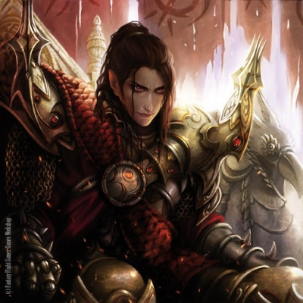

Valaraukar

Chapitre V : Le Village

Les Elfes Noirs banni de leur pays d'origine et maudit on trouvais refuge a l'ouest dans une forêt qui était alors très belle et verdoyante du nom des bois Lòrien.   
  
Ils commencèrent a bâtir leur habitations, que les arbres changèrent de couleurs, leurs feuilles tombèrent mortes sur le sol, la terre changea et devin marécageuse.   
  
Valaraukar prit la parole "**Mes frères et sœur, j'ai l'impression que la malédiction que ses maudits elfes nous on jeter et plus puissant que se que nous pensions, il va falloir se mettre a l'évidence que la vie en forêt et terminer.** "  
Les Elfes bruns furent choquer par les paroles du roi, mais pourtant il fallait le reconnaitre a l'évidence quelles étaient vrai.   
  
Aranruth un jeune elfe noir qui avait le don de convaincre les gens et des les subordonnées prit la parole.  
  
"**Ne vous en faites pas, nous allons nous installer a labris de cette malédiction**"  
  
il montrât alors du doigt la direction de la montagne. Ils quittèrent alors la forêt des bois Lòrien qui d'ailleurs plus tard se fit appelait la terres marécageuses (Swamplan).  
  
Arriver au pied de la montagne le Roi rassemblât les plus puissants magiciens de ses hommes. Ils usèrent de la magie pour créer un trou dans la montagne, et ainsi Créer un grand espace a l'intérieur, a labris de la malédiction.  
  
Tous les elfes noirs se mirent a aidais pour battirent leurs nouvelle ville, Il bâtir un temple pour le Roi des elfes Brain et les officiers. Ses officiers s’appellent : Aranruth, Filmaldur et Delunduil pour les hommes et Astaeth et Niniel pour les femmes.

Chapitre VI : Les Maisons

Le règne de Valaraukar ne fut pas long , l’histoire de sa mort ra-compté par les historiens elfs noir parle d’une bataille épique contre les elfs ou il aurait perdu la vie, mais il n’en est rien, l’histoire est souvent écrite par les vainqueurs, Aranruth et le roi des elfes noirs était très bon amis, mais l’ambition de certain « ami » ont parfois tendance à faire oublier certain principe, Valaraukar fut transpercer lâchement dans le dos à l’aide de deux épées, il regarda son ami en souriant avant de rendre l’âme et de rejoindre notre mère.

Le Chaos était totale les elfes noirs n’apprirent jamais la vérité, un elf blanc fut capturée et exécuté il reçu l’inculpation du meurtre du roi, la rage des sombres était si instance qu’il ne vire que du feu. Valaraukar était Fils unique, il n’avait donc aucun frère ou sœur pour le remplacer du moins ont le considéré fils unique vu que ses frères était resté auprès des elfs blanc. Aranruth quand à lui avais de nombreux enfants en effet il est très rare parmi les elfs d’être enfant unique, l’espérance de vie de ceux-ci étant important. Il y a fréquemment jusqu'à six générations vivants côtes à côtes, ou peut-être plus dans certains cas. *Aranruth* quand à lui avais 8 génération d’elf noir avec lui toute sa famille s’étend joins à la cause de Shilen ceux-ci étant de fervent croyant. Mais en plus de cela, il possède une armée personnelle de 500 elfs noirs. Mais cela ne suffisait pas à définir *Aranruth* comme le nouveau roi, car Filmaldur et Niniel possédai des armées de plus de milles Elfs Noirs.

Vu qu’il n’y avait plus de roi les familles les plus puissante ce sont mis à commandé ont pouvais donc retrouvez nos généraux, Aranruth se trouvant à la troisième place en terme de puissance. Cella ne le satisfaisait pas, il fit appelle à de puissant assassin. Rizzen et Sabrar il demanda à chaque un deux de tuer des membres des familles principaux et de laissai la marque de la famille rivale. Ils réussir leurs mission avec brio toute échec aurait signifié la mort.

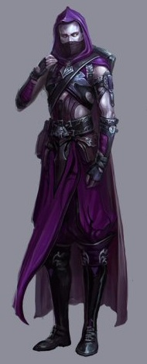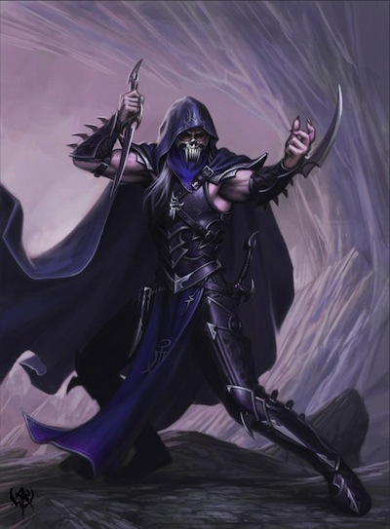

## Sur ces images ont peut voir : Rizzen à gauche et Sabrar à droite

La strategy aillant bien fonctionner les deux première maison ce firent la guerre, un conflit énorme éclata, c’est le début de la terrible bataille de Orgoloth (Masacre), les deux maison étant de puissance égale et possédant le même nombre de magicien, le combat fut intance, d’ailleur beaucoup de dragon mouru dans cette triste bataille, c’est pour cela que aujourd’hui ont trouve rarement de grand dragon dans les montures elfs noirs, fort heuresement les Stryders reste assez courant.

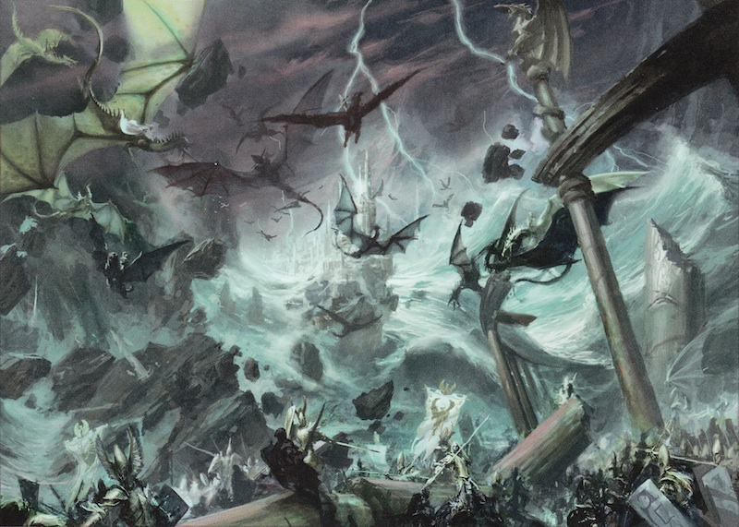

# La Bataille de Orgoloth

Au final les deux maisons étant affaiblies grandement *Aranruth* fit une alliance avec Astaeth il promit son plus jeune fils en mariage à leurs plus jeune fille afin de scellée une alliance dans leurs maison. Astaeth étant à la tête de la 5éme maison. Tous ce passa en une seul nuit, les armées de Aranruth et de Astaeth, prirent d’asseau la première maison, soutenu par Shilen ils massacrèrent la première famille, qui avais eu le tord de juré fidélité à Gran Kain, celui-ci n’aime plus ce mêlé des combats des mortels. Soutenu par des forces abyssal, la première maison n’avais aucune chance, les soldats furent épargné, quelque fils et fille noble de grand intérêt adopté par la maison de Aranruth, tous les autres quand à eux tuer sans scrupule tous elf noir répondrait : " **parce qu'il était faible et qu'il le méritait.**" La deuxième maison céda sans combat elle donna en nombre équitable ses soldats aux deux autre maisons, Niniel elle put en garder et rester à la tête de sa maison mais sa puissance était bien moindre.

C’est ainsi que nous retrouvons les maisons principale dans cette ordre qui est valable aujourd’hui bien entendu ils ont changée au fil des années certaine maison ont "**disparu**" durant la nuit. Ce qui à fait le bénéfice des maisons dite "**inférieur**".

|  |  |
| --- | --- |
| Première Maison ***Do Renty*** Mené par Aranruth Do Renty en personne.  ***Noble*** 37 (Aranruth compris)  ***Soldats*** 3000.  Maison la plus croyante de toute la parole de Shilen fais foie et lois chez eux, c’est cette maison qui prend les grande décision qui implique la race Elf Noir. | http://bibliotheque-imperiale.com/images/thumb/e/ee/Vendeur_d%E2%80%99Armures_EN.jpg/240px-Vendeur_d%E2%80%99Armures_EN.jpg  Aranruth dans sa jeunesse |

|  |  |
| --- | --- |
| Deuxième Maison ***De rvs*** Mené par Astaeth De Rvs.  ***Noble*** 24  ***Soldats*** 2450.  Très croyant envers Shilen elle est l’alliée principale de la première maison, le soutien de Shilen et cette alliance à fait que ses deux maisons sont restées en tête du classement durant si longtemps. | C:\Users\Hélène\Desktop\Serveur Lineage ][\image\possible LII\1c153ee6.jpeg  Astaeth dans sa jeunesse |

|  |  |
| --- | --- |
| Troisième Maison ***De Gotyl*** Mené par Elkantar De Gotyl.  ***Noble*** 69  ***Soldats*** 2080  Maison connu aussi sous le nom maison du visse, ou maison des plaisirs, sa grande force et son grand nombre de noble il passe beaucoup de temps à « Renouvelé » la race, mais ses enfants sont d’excellent guerrier et magicien. | C:\Users\Hélène\Desktop\Serveur Lineage ][\image\possible LII\noir-elfe-nuit-standalone-complex-8-img.jpeg  Elkantar dans sa jeunesse |
| Quatrième Maison ***De Baekan*** Mené par Zelar De Baekan.  ***Noble*** 14  ***Soldats*** 3400.  La quatrième maison ne possède pas beaucoup de noble cette famille n’a jamais réussi à avoir beaucoup d’enfant pas plus de deux par génération. Par contre elle possède le plus grande nombre de soldat elf noir de toute les maisons, ce qui lui à permit de monter aussi haut. | C:\Users\Hélène\Desktop\Serveur Lineage ][\image\possible LII\elfetteblackpng.png  Zelar dans sa jeunesse |

|  |  |
| --- | --- |
| cinquième Maison ***Do Zauar*** Mené par Niniel Do Zauar.  ***Noble*** 21  ***Soldats*** 2050.  Niniel C’est retrouver en cinquième position, depuis sa défaite elle à totalement renié Shilen, sa foie n’est pas non plus porter sur Gran Kain, elle fait des sacrifices à une créature mis araignée mis sombre. Sa haine envers Aranruth c’est propagé sur les males de sa maison, les Elfs noirs male sont tous esclave et de bas rang même ses propres enfants. | C:\Users\Hélène\Desktop\Serveur Lineage ][\image\possible LII\drow_113.jpeg  Niniel dans sa jeunesse |

Vous l’aurez compris les maisons Elf noir représente les grandes familles nobles, chaque maison à ses propre règles, pour arrivez au sommet il faut s’avoir profité d’une « occasion » mais les elfs noirs sont belle et bien guidé par Shilen en personne qui contrairement à ses frères et sœur ainsi que ses parents, elle s’autorise à de nombreuse reprise à communiquer avec ses fidèles et s’occupée de leurs affaires.

Chapitre VII : l’Ecole

Les elfs noirs par nature ne supporte pas la faiblesse, leurs races est la plus forte et la plus fière de toute, du moins c’est ce qu’il affirme, c’est pour cela que chaque un des membres doit subir des tests tous au long de sa jeunesse très strict, ou l’échec signifie la mort. Au moment où les enfants atteignent l’âge de 8 ans, ils peuvent marcher et parler facilement. Cet âge est très précoce comparé aux autres races elfiques. Entre l’âge de 8 à 19 ans, l’enfant est envoyé à l’académie, sous la tutelle des prêtresses mineures. À partir de ce moment, la vie du jeune elfe est dirigée par un régime strict, renforcé par de sévères punitions physiques. Cela n’a pas autant d’effet qu’on puisse l’imaginé; seuls les brutes, les habiles ou les forts sont parvenus à cette étape de toute façon. Les punitions peuvent causer une douleur intense et laisser des cicatrices, mais ne sont jamais mortelles. L’éducation consiste principalement à de la doctrine religieuse, mais elle inclut également les manœuvres de combat, la littérature, les mathématiques, l’alchimie, l’histoire naturelle et les habiletés manuelles. Un enfant sur trois est tué par ses compagnons de classe et c’est plus souvent dû à un poignard dissimulé dans l’ombre que d’un accident de combat. Mais un autre test important doit être passer à l’âge de 20 ans c'est-à-dire à partir du moment où l’elf noir est considérer comme un adolescent pour s’avoir si oui ou non il représentera la race elf noir avec fierté. C’est donc dans cette optique que la construction d’une école supplémentaire en dehors de la ville à débuté.

|  |  |
| --- | --- |
|  | La construction ne pris pas beaucoup de temps cela ressembler à un grand temple qui s’enfonce dans le sol, certaine parti mené même à des galeries souterraine, seul endroit ou l’eau était présente. Le temple fut rempli de créature monstrueuse t’elle que des araignes géante, bien sur bien d’autre danger et pièges ont était installée ont ra-compte même qu’un terrible monstre aurait prit possession d’une parti du temple. |

Les premiers elf noir à avoir eu 20 ans après la construction du temple sont arrivée à l’entrée un jeune adulte (un elf noir est considéré adulte à partir de 150 ans) les accueillies et prit la parole "**Bienvenu je vous attendez, j’ai pour mission de vous expliquez les règles de cette école, elles sont très simple**" à ses mots il eut un grand sourire "**survivre**" il attendit quelque seconde et reprit. "**Vous allez rester ici durant 1 an, vous ne pourrez comptez que sur vous-mêmes la seul interdiction est de sortir de l’école avant la fin du temps imparti pour les petits malin qui voudrez s’en allez sachez que des archès seront très heureux de m’être fin à votre misérable existence. Sachez aussi qu’aucune nourriture ou aide extérieur ne vous sera fournis. Vous pouvez commencez !**"

|  |  |
| --- | --- |
| *C:\Users\Hélène\Desktop\Serveur Lineage ][\image\possible LII\drow_210.jpeg* | Un jeune Elf Noir passant le test de l’école. |

Chapitre VIII : Autre Dieu

|  |  |
| --- | --- |
| Chaudron de sang.jpg | Gran Kain fut banni bien après la création des maisons. Shilen est une déesse jalouse, et surtout rancunière sa trahison et son inaction face à sa mère, ont créé une haine bien profonde envers celui qui l’a mis au monde et qui lui a fait enfanter dragons et démons.  Mais certaine maison ne joue pas carte franche. Et fond de nombreuse offrande de sang au dieu du chaos, celons certaine maison Gran Kain et le dieu du sang, c’est pourquoi beaucoup ce scarifie et s’auto mutile. Bien sûr tout cela se passe dans le plus grand secret mais toujours dans une mise en scène magnifique, il faut faire honneur aux dieux. Si c’est pratique était révélée c’est toute la maison qui serait massacrée par toutes les autres même celle qui officieusement rende l’honneur à Gran Kain. |

### Offrande de Sang en l’honneur de Gran Kain

Les Elfs noirs pratiquant la croyance de Gran Kain sont encore plus cruel et sadique que les autres, toute occasion sera bonne pour faire couler le sang, que ce soit celui de leurs propres familles, subordonnée, esclave ou ennemis. "**Du sang pour le dieu du sang**" une phrase qui révélera tous sur les croyances de l’elf noir en question. Bien plus de maison qu’on le pense ont ce genre de pratique, certaine font des sacrifices destinée à Shilen en premier toujours suivi de Gran Kain car pour eux Kain n’a pas trahie leurs déesse il la protégeait en ne réagissant pas, s’il avait montré à sa femme qu’il tenait à leurs belle déesse le châtiment aurait était bien pire que l’exil. C’est pourquoi la croyance dans l’un n’empêche pas l’autre du moins dans ceux qui ne sont pas totalement contrôler par Shilen et qui cherche différente faveurs dans la vie ou celle d’après.

|  |  |
| --- | --- |
| G:\shad\Serveur Lineage ][\image\drow_211.jpeg | Gran kain n’est pas le seul dieu autre que Shilen à être adoré par les elfs noir. Loth une araignée à forme de femme elf noir, elle avantage les femmes et le chaos, on retrouvera ses croyances uniquement dans les maisons ou à leurs tête ce trouve une femme. Car une maison gouvernée par un homme n’a aucune chance d’attirer les faveurs de Loth. Le troisième enfant male lui sera toujours sacrifié, c’est une façon assez simple de reconnaitre les maisons qui lui sont fidèle quel que soit les générations nobles vous ne verrez que deux males. "**Le male doit servir et ce prosterné**" Une des nombreuse parole empli de haine envers les males. Ceux-ci étant toujours en bas de la hiérarchie noble de ses maisons et quoi qu’il fasse ils ne seront jamais l’égale d’une femme. Niniel étant à la tête des maisons croyante. |

### Représentation de la déesse Loth

Chapitre IX : Patriarche & Matriarche

Les maisons trouvent à leurs têtes la première maison celle-ci étant gouvernée par Aranruth Do Renty, mais il n’y avait pas de titre représentant ce poste, c’est pourquoi le Patriarche fut créer, il représente le pouvoir absolue en tant que mâle, et la seconde maison étant gouvernée par une femme le rôle de Matriarche fut ainsi créer, bien entendu sous le consentement de Shilen. Le patriarche est appelé "**père**" et la matriarche "**mère**". C’est deux représentant le pouvoir suprême tous deux égaux au sommet de la pyramide du pouvoir. Renforçant ainsi l’alliance des deux maisons principales. Leurs vêtements représentant toujours de sublime création compliquer et très chers. Ont reconnais facilement ses deux personnages au nombreux ornement et décoration qu’il affiche sur eux.

|  |  |
| --- | --- |
| http://bibliotheque-imperiale.com/images/thumb/4/40/The_Hag_Queen.jpg/400px-The_Hag_Queen.jpg | La matriarche en tenu. C’est cheveux ont était teint elle porte une tenue le plus souvent allumeuse et provocante. |
| http://bibliotheque-imperiale.com/images/thumb/a/a2/Lord_Uthorin_EN.jpg/240px-Lord_Uthorin_EN.jpg | Le patriarche représenté dans une tenue de cérémonie. |

Chapitre X : Mariage

|  |  |
| --- | --- |
| Shad Do Urden **G:\shad\Serveur Lineage ][\image\noir-elfe-nuit-1274585716081-img.jpg** Lynsha Do Urden | Bien qu’il soit déjà puissant les deux premières maisons voulurent s’assurer de leurs alliance et la renforcé après tous si l’un des deux voulait trahir l’autre la guerre qui éclaterai alors serai terrible et le vainqueur ne serait peut être n’y l’un n’y l’autre. C’est dans ce bute qu’un mariage arrangée ce prépara. Aranruth passa voir Astaeth il fit une révérence façon elf noir c'est-à-dire baisser la tête, ce qui est déjà beaucoup demandé à leurs orgueil. "**Bonjour ma sœur je te remercie de me recevoir dans ton humble demeure.** " même si humble pouvais bien être tous le contraire que cette maison imposante et richement décoré faisait ressentir. "**J’aimerai renforcer notre alliance et pour cela j’aimerai t’offrir l’un de mes fils il ce nome Shad c’est un jeune Elf Noir de 207 ans, mais il est le meilleur de sa promotion tu à déjà du entendre parler de ses talents d’épéiste.** " Astaeth eu un petit rictus de plaisir en effet le nom de cette Elf Noir était venu plusieurs fois à ses oreilles, Shad a ses 20 ans avais était attaqué par une maison rival qui avais plusieurs enfants qui participé, ils les à tous massacrée bien que de sa réputation il n’aime pas donnée la mort à ses propres frère, il ne pardonne pas qui ose poser la main sur sa noble personne et offrit un spectacle sanglant. D’ailleurs cette incident est monnaie courant durant cette événement les maisons inférieur profitant de l’occasion pour éviter que celle du dessus ne devienne trop puissant bien sur cela fonctionne aussi en sens inverse. "**En effet, je le connais, et justement une de mes filles à participé elle aussi à la même session. Et elle ne serait pas rester insensible à votre fils. Je pense que Shilen nous indique la voie à suivre par ce faite.** " Aranruth reprit "**Si il ce connaisse en effet sa serai encore mieux cela passerait mieux au vue des autres maisons**" Astaeth acquiesça. Aranruth s’en alla après l’avoir de nouveau salué.  Seulement deux jours plus tard le mariage était prêt une grande cérémonie eux lieu, de nombreux prisonnier elf furent sacrifié en honneur à Shilen pour bénir cette nouvelle famille qui s’unie, après un accord entre les deux premières maisons ce mariage ne rejoindrait n’y l’une n’y l’autre et créera une toute nouvelle maison Appelée Do Urden. |

Chapitre XI : Do Urden

La maison Do Urden hérita de 800 Soldats afin de la protéger. Shad et Lynsha ne perdirent pas de temps une maison à besoin de nombreux noble étant jeune tous deux la fertilité est très développée à cette période mais il est rare que les elfs noirs s’accouple pour avoir des enfants avant 500 à 600 ans ou ils sont déjà bien moins fertile. Leurs première enfant est une fille :

|  |  |
| --- | --- |
| Mind Killer.jpg | Malice Do Urden Première fille de la maison, elle est connue pour ses puissants pouvoirs en magie noir, et sa cruauté envers les races inférieurs bien au delà de la normal elf noir. Quand ses parents s’absente de la maison elle tien la maison d’une main ferme, s’attaqué à elle serait du suicide pur et dur. Elle restera surement première enfants durant encore de longue année. En particulier que la maison Do Urden n’incite pas à la rivalité familiale. Ont respecte les anciens et ont partage le pouvoir bien que les parents soit toujours maitre de toute les décisions importante. |

|  |  |
| --- | --- |
|  | Akashar Do Urden Première fils de la maison, Akashar ne partage pas la vision de son père concernant ses frères pour lui que l’ont soit un Elf Noir faible mérite la mort, et tous elf noir à qui il manque un œil, un bras ou n’importe quelle autre parti de son corps mérite la mort pour sa faiblesse son frère y compris. Tous comme sa sœur il possède une puissante haine envers les races inférieurs, une fois il fut envoyez en mission pour signer une alliance avec un petit clan orc, il est revenu couvert du sang des orcs en question, depuis il est envoyez en négociation que dans le cas ou ont n’attend pas d’alliance à son retour. |
| http://artanis.a.r.pic.centerblog.net/o/9d05de6d.jpg | Nadal Do Urden second fils de la maison, née aveugle il à pourtant réussie à passer tous les tests avec sucée, sa vision va bien au delà des yeux, il possède aussi une très grande empathie, ont ra-compte que chaque fois que sa main à envoyez un de ses frères ou sœur à Shilen il versé des larmes. Sont dont lui permet d’être toujours à l’affut d’une attaque dans le dos, il ressent toute chose bien plus encore que ses frères, il ce fie à sont instinct et à ses sens. |

|  |  |
| --- | --- |
| H:\Serveur Lineage ][\image\Lineage\Dark Elf\Elf_in_Draconic_by_fear_sAs.jpg | Shar Do Urden troisième fils de la maison, cette elf noir est réputé car quand il à passer le test à ses 20 ans il fut le seul survivant de tous les participants. Pourtant cette année la 102 Elf noir avais participé. Ont retrouva leurs cadavre mutilé et méconnaissable. Bien qu’il ce contrôle au sein de sa maison les ruelles ne seront jamais sur tant que cette elf noir sera en vie. Pour pallié à cette soif de sang son père l’envoie toujours en mission à bute sanglant, il est bien sur inutile espéré autre chose de sa part |

|  |  |
| --- | --- |
| Sorceress.jpg | Vierna Do Urden seconde fille de la maison, grande prêtresse, elle officie au temple de Shilen comme Shilen'sEars, elle fait parti des plus jeunes elf noir à avoir ce titre, mais rien d’étonnant à cela elle aurait hérité des dons de sa mère et de son aisance à l’apprentissage. Elle quitte rarement le temple, mais elle aime participer à des raides pour ramenée des offrandes à Shilen. Il est dit quelle serait la plus apte à succédée à la matriarches après sa mère bien sur. |

|  |  |
| --- | --- |
| H:\Serveur Lineage ][\image\noir-elfe-nuit-comission___dark_elf_by_fasslayer-d2yj1f1-img.jpg | Shi’Xune Do Urden troisième fille de la maison, grande guerrière elle porte le titre de Shilen'sHands malgré son jeune âge. Mais il est tous mériter ne vous fiez pas à sa beauté cette belle elf noir n’hésitera pas à vous pourfendre sans remord, elle n’hésite pas à partir au coter de Shar bien quelle sait qu’il peut perdre tous contrôle de lui et partir seule contre une armée entière, elle à toujours réussie à le ramené en vie. Elle possède un grand sens de la famille et le respect de ses ainées. Mais elle n’hésite pas à être ferme envers tous subordonnée bien qu’au fond elle cache une grande gentillesse envers sa propre race. Naturellement comme la plupart des elfs noir elle est xénophobe. |

Chapitre XII : Rune

La maison Do Urden ne fini pas de monté en puissance, mais Shad qui à un profond respect pour ses parents c’est qu’il ne pourra pas prendre leurs place facilement. Alors plutôt que se contenté des faibles territoires elf noir, Shad c’est proposé en tant que conquérant des terres du nord. Il alla directement à son père.

"**Père, j’aimerai votre consentement à réunir les maisons afin que je puisse leurs demandé des troupes afin d’attaquer les terres du nord**" Aranruth répondit : "**Shilen est venu me parler durant la nuit, elle m’en avait fait prendre connaissance de tes projets en tant que conquérant et que je devrais te soutenir mon fils, Shilen à besoin de nombreux sacrifice tes conquêtes dans le nord ne pourrons que lui être bénéfique, et je pense que avec le soutien de shilen les autres maisons n’en seront que plus facile à convaincre du bien fondé de ta cause.**" Aranruth repris d’un ton plus grave "**Cependant tu es encore jeune fils, et les chefs des 10 maisons risque de n’être en aucun cas réceptif à tes paroles, c’est pourquoi je vais te représenté**" son fils répondit : "**Bien père que Shilen vous protèges**" il lui répondit : "**A bientôt fils que La lune guide tes pas.** " Shad parti avec l’infirme conviction que les soldats lui seraient accordés. Les 10 maisons se rassemblaient, aranruth pris la parole et expliqua les projets de son fils, il expliqua aussi les projets de shilen à son égard, la matriarche appuya ses propos en confirmant la vision de shilen, bien que les autres maisons avait des doutes quand à ses véracités il ne pouvait bien sur pas s’y opposé. Aranruth reprit la parole : "**C’est pourquoi je voudrais que vous engagiez dans chaque une des maisons la moitié de vos soldats** " Shad fit irruption est prit la parole "**Bonjour à tous membres respecté des hautes maisons**" à ses mots il inclina la tête "**Bien que ses troupes me serais bénéfique, je ne peux pas vous en demandez temps, le conflit pour libéré notre déesse et la défense du territoire demande bien plus de troupe , j’aurais seulement besoin de 30 000 elfes noirs, ce qui doit correspondre à peux prêt à 10% des armées de toutes nos maisons réunis roturier compris. De plus il me sera beaucoup plus facile de déplacer une armée de 30 000 elfes noirs que 150 000.**" Aranruth acquiesça "**En effet il à raison il à parler avec sagesse malgré son jeune âge Shilen est à ses cotés, y a-t-il des maisons qui s’oppose à donnée 10% de leurs effectifs à mon fils afin de permettre d’agrandir notre territoire tous en offrants nombre de sacrifice à shilen ?** " A partir de la les autres maisons était piéger refuser cette demande serait comme refuser un ordre de shilen se qui suffirait à êtres accusée d’hérésie. C’est donc dans la plus grande démocratie que les maisons acceptèrent toute à l’unanimité de cédé 10% de leurs troupes à Shad, bien Entendu il y eu peu de fils noble, qui se joignirent à lui.

Des le lendemain Shad ordonna la construction d’une grande flotte de bateau afin de transporter ses soldats et les membres de sa maison au grand complet. Il précisa qu’il voulait un grand nombre de petit canots camouflé afin d’avoir une visibilité des plus moindres. Il rassembla aussi tous ses hommes et expliqua son plan. Les Elfes Noirs durent reconnaitre qu’il n’y avait que très peu de faille et que les chances de défaite étaient minces.

Des le lendemain les bateaux prirent la mer, le voyage dura quelque jours, mais bien avant de voir la terre à l’horizon les bateaux, baissèrent les voiles. Les canots plus petit et moins voyant furent mis à l’eau. Dans chacuns ce trouvais une dizaine d’elfes noirs prêt au combat, les magiciens entraient de suite en action. Un épais brouillard les entoura diminuant encore la visibilité. Bien entendu quand ils arrivèrent au port de rune il faisait déjà nuit, les vigiles ne virent pas les canots débarqué. C’est la que les assassin entrèrent en action, les gardes furent tous tuer dans le plus grand silence.

Une fois le port sécurisé, la prochaine destination fut la ville, toujours aidé par ce brouillard de plus en plus instance grâce a la magie elfique. L’extermination put commencer les elfes noirs étant habitué à la discrétion une attaque de nuit fut des plus bénéfiques éliminée discrètement les sentinelles fut un jeu d’enfant le village n’était pas la priorité, les soldats prirent directement la direction du château, étant donnée que en ville, il est très courant d’avoir des tavernes ouverte tard la nuit ou des gens pourrais donnée l’alarme s’ils les voyaient. La moindre perte de temps pourrait leurs faire perdre l’avantage. Fort heureusement personne ne les remarques, le château ce trouvais en haut de falaise abrupte l’armée entières ne pouvais pas ce permettre de passer par la voie principal ils auraient étais essaiment repéré, les meilleurs assassin présent, prirent la voie la plus dur du moins elle aurait était dur si c’était des humains, mais pour un elf noir gravir ses montagnes relèvent d’un jeu d’enfant, ils utilisèrent grappin une fois en haut pour grimpé tous en haut des remparts, et bien sur ce débarrassaient des gardes de nuit. Une fois tous les gardes envoyez à Shilen, il fut facile d’ouvrir à l’armée qui attendait devant la porte sans plus aucune crainte de ce faire repéré.

Ensuite tous ce passa très vite les elfes noirs foncèrent dans la salle des gardes afin de les tuer pendant leurs sommeils. Cella ce passa plutôt bien quand l’alarme fut donnée il était déjà trop tard beaucoup avais péri durant leurs sommeil, ce n’était plus qu’une question de temps avant que le château soit sous contrôle des envahisseurs.

Les humains survivant ainsi que le roi qui étaient sous bonne garde réussir à s’enfuirent du château, l’alarme fut donnée en ville, mais malgré tous il était bien inférieur en nombres après toutes les pertes qu’’il venait de subir de plus une grande parti des troupes était parti en direction de Schuttgart afin de stopper l’avancé Orc.

Les survivant abandonnèrent la ville et prirent la fuite en direction de Goddard. Ce fut une belle victoire pour l’armée Elf noir qui avais déploré très peu de perte.

L’armée S’installa dans la ville, peu de temps après les maisons durent reconnaitre l’excellent travail de la maison Do Urden, Shad fut autorisé à être proclamée Roi de Rune, bien entendu il paye un impôt au temple, d’une grande importance. C’est alors que beaucoup d’elf noir prirent la mer pour s’installer à rune. Allants même jusqu’à installer leurs maison entièrement sur place.

Mais Shad ne conté pas en resté la, Goddard semblait être la prochaine destination qui s’imposé à lui de plus les Orcs était déjà en marche d’après de nombreux rapport d’éclaireur, peut être voyez t’il la une occasion à ne pas manquer.

Apparence

|  |  |
| --- | --- |
| H:\Serveur Lineage ][\image\noir-elfe-nuit-1068105-img.jpg | H:\Serveur Lineage ][\image\noir-elfe-nuit-elf-blood-hunter-img.jpg |

Le corps d'un sombre est en général très leste et agile. Leurs visages possèdent des traits fins, similaires à ceux des elfes clairs. Ils mesurent en général entre 1 mètre 60 à 2 mètres pour les plus grands. Il est très rare de voir des sombres de petite taille, ou à contrario dépassant les 2 mètres.  
Leurs cheveux sont souvent noirs ou blancs, mais des variations comme le gris et le brun très foncé peuvent exister. Souvent soigneux de leurs apparences, un sombre peut utiliser des teintures que les alchimistes vendent régulièrement, qu'ils utiliseront le plus souvent pour mécher leurs cheveux.  
Leurs yeux ont une étendue de couleurs peu commune comparé aux autres races, telles que : rouge, rose, violet, bleu, bleu foncé, noir et dans les cas les plus rares, blancs. Par ailleurs, le fait qu'ils vivent depuis des générations sous terre leur a octroyé une visibilité aisée dans les lieux les plus obscurs.   
Leurs longues oreilles sont au diapason avec l'ouïe particulièrement aiguisée.  
Peu robustes, les sombres sont moins résistants que peuvent l'être les orcs et les nains, cependant, ils sont bien plus rapides et agile au combat.  
  
Les elfes noirs sont des êtres qui apprécient de s'orner d’orfèvre et des fois même arborer des tatouages qui représentent bien souvent leur culte ou l'appartenance à leur maison.

 Ils sont souvent vêtus de tenues légères peu clinquantes et sobrement décorées par des tissus ou des fils de différentes couleurs. Les plus avertis d'entre eux ne quitteront que rarement leurs armures taillées de manière particulière pour que leurs mouvements très vifs et précis ne soient pas entravés.  
Lorsqu'ils sont à l'extérieur voir même en dehors de leurs territoires, les sombres vont préférer s'habiller de tenues discrètes afin de se fondre aisément dans la masse, un art où ils sont passés maîtres. Si vous vous risquez à vous aventurer dans leurs territoires, il ne serait pas étonnant que vous soyez morts avant d'avoir pu détecter une sentinelle camouflée autour de vous.  
  
Leur allure peut en fasciner plus d'un, sans compter que les femelles prennent en général soin de leurs charmes, qu’elles soient d'extraction noble ou non, ce qui est un atout non négligeable pour elles et souvent fatal pour certains.  
Ils fascinent très souvent, mais peuvent tout aussi bien rendre mal à l'aise les membres des autres races par leur simple présence.

Les Enfants elf noir ont souvent des pulsions assassines instinctives bien avant d’apprendre à marcher. La progéniture des familles nobles peut être jumelée à un membre plus vieux, mais les enfants sont habituellement placés ensemble dans une crèche commune. Cela facilite l’épuration des plus faibles. Les bébés sont encouragés très tôt à se battre pour leur nourriture ou leur espace vitale et la violence est récompensée. Seuls les plus forts survivent, les autres sont tués ou cruellement sacrifiés.

Au moment où les enfants atteignent l’âge de 8 ans, ils peuvent marcher et parler facilement. Cet âge est très précoce comparé aux autres races elfiques. Entre l’âge de 8 à 19 ans, l’enfant est envoyé à l’académie, sous la tutelle des prêtresses mineures. À partir de ce moment, la vie du jeune elfe est dirigée par un régime strict, renforcé par de sévères punitions physiques. Cela n’a pas autant d’effet qu’on puisse l’imaginé; seuls les brutes, les habiles ou les forts sont parvenus à cette étape de toute façon. Les punitions peuvent causer une douleur intense et laisser des cicatrices, mais ne sont jamais mortelles.

L’éducation consiste principalement à de la doctrine religieuse, mais elle inclut également les manœuvres de combat, la littérature, les mathématiques, l’alchimie, l’histoire naturelle et les habiletés manuelles. Un enfant sur trois est tué par ses compagnons de classe et c’est plus souvent dû à un poignard dissimulé dans l’ombre que d’un accident de combat

Les Elfs Noirs qui sont âgés de 20 à 100 ans sont considérés comme adolescents. Ils seront Toutefois considérés comme jeunes adultes jusqu’à l’âge de 150 ans.

Les traces de l’âge commencent à apparaitre vers 2700/ 2800 ans, il est rare qu’un elf noir dépasse les 3000 ans, car en vieillissant il perd de sa puissance et du respect de ses enfants, qui n’hésite pas à maitre fin à ses souffrances pour prendre sa place.

Mentalité

Les Elfes noirs sont réputés pour leurs grandes fiertés, ils sont la meilleure race parmi les mortelles. Ils ont des opinions bien encrée il est difficile de faire changée d’avis un elf noir, il respect la hiérarchie et obéisse au ordre mais toute vulnérabilité ou acte de faiblesse perçu peut causer motifs de trahison, ou bien sur d’ambition, quand un elf noir évolue dans la hiérarchie il ne peut que monter, en effet il est rare de voir un elf noir dégraisser car ils font tous pour garder leurs place, s’il échoue plutôt que d’être dégradé des punitions les attendes voir bien souvent la mort en sacrifice à leurs dieux. Le Suicide par contre est très mal vu des elfs noirs, Shilen étant la déesse de la mort ils préfèrent mourir en son honneur sur le champ de bataille. Bien qu’il soit très respectueux de leurs supérieur hiérarchique un elf noir ne pausera jamais un genou à terre comme un humain le ferais, il se constante de signe de respect allants jusqu'à faire un hochement de tête, éviter de croiser le regard.

Quand un elf noir agit c’est en étant sur de la victoire, c’est pour cella que certaine action peuvent prendre des années voir des centaines d’année vu qu’ils ont une longue longévité il n’hésite pas à prendre leurs temps pour que le plan soit le plus parfait possible. Cela est surtout le cas dans la destruction d’une maison rivale, les lois elfiques noirs interdisent ses batailles du moins, s’il reste des survivant noble pouvant témoigné contre leurs agresseurs, ses derniers étant le plus souvent exterminée voir adopté dans ce cas il change d’identité et ce fond passer pour des fils ou filles caché ou éloigné. Si la maison survivante témoigne au grand conseil (rassemblement de tous les chefs de maisons.) La maison qui à alors mal entrepris son œuvre est détruite avec une alliance totale de toutes les maisons contre elle, et parfois même par des aides divine de Shilen.

Le poison, la magie sont souvent des atouts retrouvé en possession des elfes noirs, les femmes plus subtiles utile souvent leurs « atouts » , le mensonge la fourberie sont leurs armes les plus acérées et bien qu’il soit souvent lâche dans leurs action eux ne le considère en rien , c’est de la stratégie et en effet si un elf noir est capturé il ne délivrera aucune information utile à ses bourreaux étant habitué des le plus jeunes âges à des pratiques bien plus terribles.

Un Elf noir ne crains pas la mort, mais ne la recherche pas non plus, ils aiment les actes héroïques au combat, mais c’est surtout pour ramener le plus d’âme possible à leurs « mère » plus un elf noir tuera d’ennemis, plus celui-ci sera récompensé dans la vie d’après. C’est pourquoi ont retrouve bien souvent de véritable fanatique chez cette race aimant les bains de sang. (Mais ce n’est pas toujours pour Shilen qu’ils font couler ce sang, du moins officieusement.)

Mode de Vie

Bien que les elfes noirs ne manquent jamais une occasion de faiblesse d’un supérieur pour monter en grade, ils sont extrêmement soudés, au sein de leur temple il démontre un grand respect pour les membres du culte et de leurs supérieurs hiérarchique qu’il soit noble ou non. La mort n’est pas considérée comme un châtiment mais comme une délivrance, c’est pourquoi tous prisonnier condamnée à mort sera longuement torturé, puis soigné, puis torturé à nouveau jusqu'à ce que l’ont décide qu’il à mériter le droit de mourir.

La hiérarchie est sous forme pyramidale, il n’y à pas de distinction entre magicien et guerrier, seule le rôle importe, ont retrouve comme magie chez eux de la magie noir, mais aussi celle de puissant vent, qui unies sont un avantage ravageur et destructeur.

Les maisons sont distinguées de trois façons, les 10 premières maisons représentent la hôte noblesse, plus apparenté à la royauté, les maisons en dessous font parti de la noblesse ont y retrouve une bonne 30éne, Enfin toutes les autres sont des maisons de basse distinction non noble.

Chaque maison possède ses propres règles en interne, ses maisons sont immense en générales, il est donc facile de cacher au autre ce que l’on ne veut pas qu’il voie, c’est pourquoi beaucoup ne sont pas totalement voir pas du tous fidèles à Shilen, mais bien sur en public et dans les salles de réceptions il y aura toujours des statues, tableau et autre merveille représentant leurs mère.

Ils aiment rire, chanter, jouer d’un instrument ou danser, de grand festival son organisé en honneurs à leurs cultes. Il respect la nature et les animaux, même si ont retrouve bien souvent de dangereuse créature comme animal de compagnie (Serpent, Dragon, Araignée,....) leurs monture de prédilection est le Stryder.

|  |  |
| --- | --- |
| http://img95.imageshack.us/img95/7656/gamokegramorake2ug5.jpg Un Elf noir montant un Stryder. | En ce qui concerne la nourriture, les elfs noirs possède peu de réserve, et vive de la chasse et de la pêche ou ils excellent, ils ne sont pas difficile beaucoup d’elf noir mange des araignes géante durant l’année qu’il passe dans l’école à survire.    Leur village étant souterrain, ils savent travailler la pierre presque aussi bien que les nains. |

Reproduction

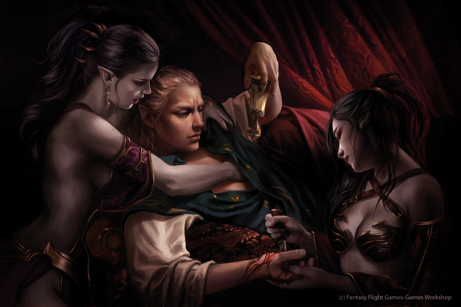

Contrairement aux autres elfes, les Elf Noir sont aussi fertiles que les humains ou les orques. Ils peuvent avoir au-dessus de dix fois le nombre normal d’enfant pour les autres races elfiques. Une femme enceinte de deux enfants ou plus est un cas commun, mais les naissances multiples sont très rares. Seul le fœtus le plus fort survit. Lorsqu’un fœtus réussit à éliminer un rival, la mère ressent un intense assaut d’euphorie appelé Chad-zak. L’explication de ce phénomène est assez floue. La cause est peut-être purement hormonale ou elle pourrait s’expliquer par un lien semblable à celui que les autres mères elfes ressentent envers leur enfant naissant. Le processus de naissance en tant que tel est douloureux, mais peu dangereux pour la mère elle-même. Toutefois, une fois l’enfant libéré, la mère ne ressentira pas la monté de plaisir hormonale caractéristique des accouchements des autres races. En règle générale, les femmes enceintes peuvent trouver la sécurité dans les temples de Shilen tout au long de leur grossesse. Toutefois, après la naissance de l’enfant, le clergé n’est plus responsable de la protection de la mère et elle sera remise à ses bourreaux sans hésiter si celle-ci était pourchassée.

Les Elfs noirs ne se marie qu’à une seule personne, mais rien ne leurs empêches d’avoir plusieurs amans ou partenaire sexuel tant qu’il continu à satisfaire leurs devoirs conjugal, il n’est pas rare que le couple participe à des orgies, ou que le maitre de maison en plus de sa femme possède un harem ou l’ont trouve personne des deux sexes. Par contre même s’ils ont une certaine liberté non courante chez les autres races, l’homosexualité et le métissage leurs sont strictement interdit..

Point de vue sur les autres Dieux et Relation avec les autres races

Les Sombres ont des idées très arrêtées en ce qui concerne les dieux et n'en démordent pas, ou très difficilement. 

Shilen est leur mère créatrice, celle à qui ils ont juré fidélité jusqu'à leur mort.

Gran Kain est le père de leur déesse qui participe à l'étendue des ombres dans lesquelles ils vivent. Néanmoins, ils ont un avis très mitigé sur ce culte, ils désapprouvent la nécromancie et la bannissent, sans compter que Gran Kain n'a pas protégé Shilen lorsque Einhasad l'a contrainte à l'exil du monde des Dieux. Cependant, il gouverne une partie des ombres dans lesquelles ils vivent.

Einhasad est la mère de leur déesse, celle qui l'a bannie et chassée du royaume des dieux. Plus ils réduisent le nombre de croyant d'Einhasad, plus les Shilenistes prennent leur revanche.

Pa'agrio est le frère de leur déesse. Ils en sont indifférents.

Maphr est la sœur de leur déesse. Ils la respectent dans le sens où elle offre aux nains la possibilité de les rendre plus fort grâce aux armes et plus résistants grâce aux armures qu'ils confectionnent.

Eva est la plus jeune sœur de leur déesse. Elle est celle qui a remplacé Shilen dans sa fonction, et celle qui a divisé le peuple des elfes à une époque très lointaine, certains préférant rester avec Eva plutôt que de suivre Shilen dans son exil. C'est sans nul doute la déesse qu'ils haïssent le plus.

Du fait qu'ils ont été bannis et méprisés par bon nombre des peuples vivants, les sombres sont devenus des êtres hautains envers les autres races. Ils considèrent la leur comme la plus noble, ce qui n'empêche pas de respecter une certaine diplomatie.

Elfes :  
Haine pure et simple. Ils sont vus comme des traîtres envers leur Déesse. Et pour les non Shillenistes, ils sont vus comme des félons suite à la malédiction elfique sur les terres sombres. Il faut s'en méfier.

Humains (Einhasadiens) :  
Les Sombres détestent les humains croyant en Einhasad, car c'est la déesse qui a banni la leur du royaume des cieux.

Humains (Kainistes) :  
Il s'en méfient, au vu de leurs aptitudes à la destruction et à la nécromancie, sans oublier la rancœur qu'ont les sombres envers Gran Kain vis à vis du bannissement de Shilen. Cependant les kainistes ne sont pas aussi obtus que les autres, et sont plus enclins à avoir une vision globale du monde relativement proche de celle des Sombres. Ce n’est pas pour autant qu’il les considère comme des alliées.

Kamaels :  
Semblent être de bon guerriers, ils s'en méfient car trop de mystères les entourent.

Nains :  
Trop intéressés par l'argent, il faut s'en méfier même s'ils peuvent rendre d'immenses services au niveau de l'artisanat. A traiter avec diplomatie.

Orcs :  
Ils ont une force de frappe non négligeable et un code d'honneur. Contrairement à ce que la plupart des rumeurs disent, les orcs sont très intelligents, et les sombres le savent, ce qui mène à une certaine méfiance malgré l'envie de se servir d'eux.

Sombres :  
Respectent la hiérarchie, se dévoue à sa race et à son culte. La faiblesse n’est pas tolérée et donc détruite.

Le Culte

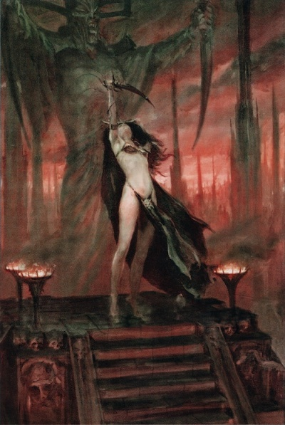

Shilen est l’enfant le plus vieux d’Einhasad et de Gran Kain. A l’origine elle eu la charge de l’eau, c’est avec cette élément quelle créer les elfs. Le père de Shilen , était le moins intelligent des dieux. Mais c’est avec sucée qu’il la séduit et eux de nombreux rapport avec elle, évitant avec succès les soupçons de sa femme Einhasad, jusqu’à ce que Shilen soit tombé enceinte.

Quand Einhasad à découvert la vérité elle c’est mise dans une rage folle, elle Renia sa fille, la déshérita de son rôle de déesse de l’eau, elle fut même banni du royaume des dieux. Gran Kain fit moue de ne rien voir et ne fit tous bonnement rien laissant ainsi Shilen à son triste destin. Einhasad donna la position de déesse de l’eau à Eva sa plus jeune fille.

Tandis quelle était enceinte, Shilen s’enfuit à l’est profondément au milieu d’une forêt sombre, ou elle à donné naissance en maudissant à chaque douleur Gran Kain et Einhasad. Les enfants nées du travail horrible de Shilen ont porté le désespoir et la colère de ses malédictions ils sont devenus des démons. Parmi eux, les créatures les plus fortes ont été appelées « Des Dragons ». Il y avait un total de six Dragons nés avec des malédictions contre les six dieux :

|  |  |
| --- | --- |
| http://lineage2.mondespersistants.com/images/images_art/877.jpg | Antharas, Dragon de la terre |
| https://encrypted-tbn3.gstatic.com/images?q=tbn:ANd9GcT9EsJ67LTPAgIUafyB8zw7do4803kbPFLtxHWhchyPW4flen_cfw | Valakas, Dragon de Feu |
| http://jute.dreamhosters.com/lineageii/bestiary/images/thumb/5/58/Farfurions_herald_lokness.jpg/700px-Farfurions_herald_lokness.jpg | Fafurion Dragon de l’Eau |
| http://s42.radikal.ru/i098/0812/60/159f45095c38.jpg | Lindvior Dragon de Vent |
| (aucune image) | Aulakiria Dragon de Lumière |
| (aucune image) | Bael-Zael Dragon d’Obscurité |

Shilen été empli de colère envers Einhasad qui l’avait bannie et envers Gran Kain qui l’avait séduit et ensuite abandonnée elle et ses enfants. Elle rassembla ses forces et créa une armée pour punir les dieux, commandé par les six dragons. Les démons ont envahi le palais des dieux. Une bataille acharnée s’ensuivie, avec les six dragons détruisant tout dans leur chemin. Même les dieux été intimidés par l’incroyable puissance des dragons. La bataille semblée destinée à durée éternellement. De nombreux anges et démons ont été détruits ou se sont enfuit dans la crainte. Chaque jour il y avait le tonnerre et la foudre, qui ce heurtées violemment dans le ciel, Les Géants eux même en tremblé de terreur et observé ce combat épouvantable. La bataille acharnée continua pendant plusieurs années et finalement la balance pencha progressivement d’un côté. Malgré la souffrance et beaucoup de blessure, Einhasad et Gran Kain avait des pouvoirs plus forts et détruisirent beaucoup de démons. Les dragons ont continué à se battre, bien qu’ils aient été profondément blessés et criblés de cicatrices. Leurs fatigue est devenue de plus en plus apparente et dans quelque temps le combat serais fini avec l’extermination de l’armée de Shilen. Finalement les dragons déployèrent leurs ailes et s’envolèrent vers la terre pour s’échapper. Les démons survivants les suivirent. Les dieux voulurent tuer les fuyards, cependant, en raison de leurs propres blessures, tout ce qu’ils purent faire était de les regardés partir.

Comme la guerre était perdu, et que nombreux de ses fils avaient périe en vain Shilen ne pouvais supporter sa tristesse. Elle c’est enfuie à l’est ou elle à créer les enfers, pour y régné. Finalement elle a crée beaucoup d’êtres magiques de différentes forme affreuse, et de caractère chaotique, qu’elle contrôle avec des Dark Bezoars, aussi connus comme Abyss Runestones, des cristaux artificiellement crées implantés dans leurs organismes. Pour empêcher sa fille de détruire tout ce qu’elle avait crée depuis la nuit des temps, Einhasad à finalement scellé Shilen dans les enfers, l’épuisant de sa puissance elle-même dans le processus et devenant ainsi impuissante elle-même. Donc elle à envoyé son enfant le plus jeune, Anakim, en bas à la terre avec ses directives afin d’affronter, Lilim et les forces démoniaque resté sur terre, ainsi que pour assuré l’emprisonnement dans les enfers de Shilen.

Pour s’assurer que Shilen ne puisse jamais sortir les Seal ont était créer, Seal Of Gnosis, Seal of Avarice, Seal of Strife, Seal of Awakening, Seal of Vengeance, Seal of Calamity et Seal of Descent.

Ceux-ci étant cachés dans les catacombes et nécropoles d’Aden. Quatre des sept Seals ont était détruit. Shilen n’a jamais était aussi proche de revenir parmi nous. Quand Shilen surveille le monde la Lune Rouge apparait, elle est à la recherche de grand sacrifice qui l’aideront a regagné de sa puissance.

Cette histoire et connu de tout elf sombre, des le plus jeune âge ont leurs inculque le respect de la déesse, bien que celle-ci soit enfermé aux enfers elle communique et interfère toujours à l’extérieur.

Le culte est dirigé par le patriarche au même niveau que la matriarche.

Bien que les maisons possèdent leurs propres armées le patriarche ainsi que la matriarche dispose aussi des armées du temple qui eux n’ont qu’une seule préoccupation obéir et servir Shilen. L’armée du temple et composé essentiellement de noble Shilen’sHands à la tête de l’armée suivi par de nombreux officiée et soldat.

Les Paroles de Shilen

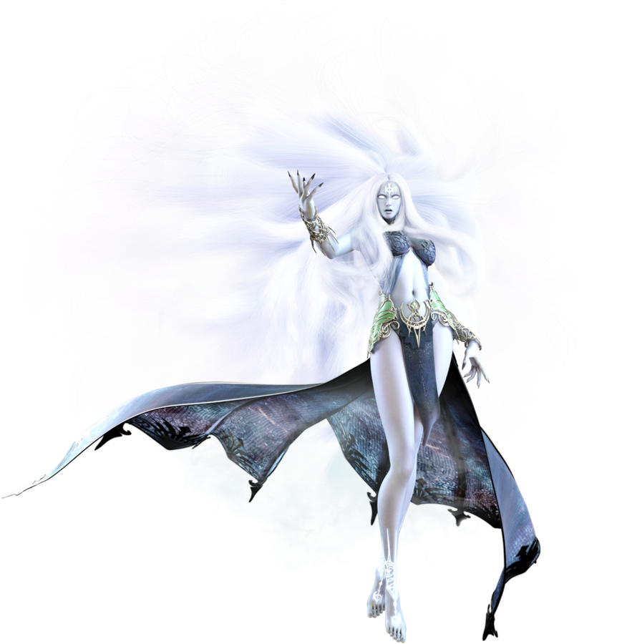

"**La mort est mon règne, la rejoindre de votre propre volonté vous offriras d’éternelle souffrance dans mes abysses.**"

"**Tout ce qui naît commence immédiatement à mourir, toute chose et donc sous mon regard.**"

"**Vous êtes mes enfants, perpétué votre espèces et ne souillez pas votre sang avec une autre race inférieur.**"

"**Il faut apprendre des faibles, mais ne pas faire d’eux un modèle de conduite, Soyez fort mes enfants.**"

"**Ma haine est votre, qu’elle soit votre force, ma volonté votre volonté**"

"**Sacrifier moi des offrandes dignes de valeurs, combattez avec force et courage sans jamais abandonnée et vous serez récompensé une fois accueillie en mon sein.**"

"**Ne craignez pas la mort, mais ne la recherchez pas, vivez et servez moi aussi longtemps que votre éphémère vie vous le permettra.**"

La Noblesse Sombre

La noblesse est basé sur le système de maisons, En effet chaque individu noble fait parti d’une maison, qu’il y soit née ou adoptée. Le Titre de noblesse n’est pas donné à une personne mais à une famille entière c’est pourquoi la notion d’appartenance à une maison est beaucoup plus importante dans la noblesse que dans la roture, chaque acte d’un individu peu avoir des conséquences terribles sur sa maison.

Devenir noble est possible de deux façons :

* Par la naissance/adoption :

L’elf Noir est le fils d’une maison de noblesse, il hérite donc naturellement du titre de sa maison.

* Par nomination :

Le Temple peut choisir de nommer un individu noble si celui-ci à fait preuve d’une remarquable dévotion envers shilen et la cause sombre. De par cette nomination toute sa maison devient alors noble elle aussi. Ce titre étant alors conservé même après la mort du nommée.

La noblesse peut être perdue pour les raisons suivante :

* La maison est accusée d’hérésie.
* La maison ne suit pas les préceptes de Shilen comme il le devrait.

Hiérarchie

La hiérarchie elf noir est sous forme pyramidale à sa tête ce trouve à pouvoir égale :

Maitre :

Patriarche : c’est le « père » du pouvoir, chef des croyants religieux de Shilen.

Matriarche : C’est la « mère » du pouvoir, chef des croyants religieux de Shilen.

Depuis peu juste en dessous ce trouve Un roi et une Reine, et ceux depuis la prise de Rune. Eux aussi de pouvoir égaux bien entendu ils ne peuvent allée à l’encontre des décisions du matriarche ou de la matriarche bien que leurs pouvoirs soit plus influant à rune même.

Royauté :

Roi : Le Roi est premier juge, chef de guerre et garant de la cohésion.  
Il décide qui doit vivre ou mourir, si ou non ont doit faire la guerre à un ennemis, il doit prendre de grand décision et donnée les ordres.

Reine : La reine est première juge, chef de guerre et garant de la cohésion tous comme son mari. Elle à droit de vie ou de mort sur son peuple. Est prendre les décisions concernant les guerres, les alliances, elle prend de grande décision et donne les ordres.

En dessous ce trouve maintenant les rôles Royaux que voici.

Grand Prophète : Membres du temple le grand prophète conseil le roi et la reine, il peut s’adresser directement à shilen, bien qu’il n’est en rien obligé de retranscrire la parole aux mots prêt, il manipule souvent ses mots à ses avantages. C’est aussi un puissant invocateur capable d’invoqué de puissante monstruosité. (*Spectral Master*)

Sénéchal : Chef des armées, il à un contrôle total sur l’armée, il est aussi le chef de la garde royal, il à toute la confiance du roi et doit assurée sa protection en permanence. C’est un puissant chevalier de Shilen (*shillien Templar*)

Chamberlain : Le Chamberlain s’occupe de la dure tache de la diplomatie, bien entendu quand la diplomatie ne fonctionne pas les assassins sont la pour régler ce genre de problèmes évidement aucun assassin officiellement n’est sous sont contrôle. (*Ghost Hunter*)

Encore en dessous concernant toujours la hiérarchie royal ce trouve :

Royal Angel : Tireurs d’élite les plus habiles de toute l’armée royal, ils sont sous le contrôle directe du sénéchal. (*Ghost Sentinel*)

Garde Royal : Il s’occupe de la protection directe du roi, ils peuvent aussi servir à arrêter de puissante personnalité (noble, sénéchal,chamberlain,...) Ils sont composé des plus puissant guerrier royaux (*Shilien templar, Spectral Dancer*.)

Prêtresse Royal : Les plus hautes personnalités de prêtresse sont regroupé au temple de shilen cependant certaine accompagne le roi, elle partage la foi de shilen à travers leurs parole. (*Shilien* *Saint*)

Magicien Royal : Les plus puissants magiciens de la royauté font parti de cette armée d’élite. Capable de déclencher des tempêtes et d’utilisé la magie noir la plus sombre. Ils ont leurs propre logement dans le château. (*Spectral Master ,Strom Screamer*).

Enfin des rôles non reconnu officiellement toujours dans la royauté :

Veuve Noir : Composé uniquement de femme, attirant leurs proies par le sex appeal, elles sont souvent utilisé sur des elfs noirs indocile et sur de puissants ennemis humains, Contrôler officieusement par le chamberlain (*Ghost Hunter* Femme) Chaque veuve noir possède un tatouage en bas du dos d’une araignée noir.

AssasinOfShadow : Ses assassin ne font pas dans la dentèle plutôt que d’approcher directement leurs cible comme les veuve noir, il préfère se cacher et attendre le bon moment pour tuer leurs cible pouvant rester immobile durant des heures voir des jours. Contrôler officieusement par le chamberlain (*Ghost Hunter* Homme) Chaque assassin de l’ombre possède un tatouage de serpent noir sur l’épaule gauche.

Noblesse :

Ensuite nous retrouvons les rôles de la noblesse, qui je le rappelle, se retrouve chez des individus dans une 40éne de maison. C’est rôles leurs sont donc réservé.

Shilen’sEyes (*Ghost Sentinel*) : Mercenaire qui à atteint le sommet, il gère une ou plusieurs troupe de mercenaire de haut rang, il possède son propre fief et à une véritable armée sous ses ordres.

Shiilen’sNose (*Spectral Dancer*) : Il possède plusieurs boutiques/bars/Shop/ voir carrément une zone commercial.

Shilen’sHands (*Shilien Templar*) : l’équivalent d’un maréchal, il est le chef d’une escouade personnel de 50 hommes et commande tous les grades militaire inférieur à lui.

Shilen’sEars (*Shilien Saint*) : Elles ont la dure tache de s’occupée du temple de shilen, elle ordonne les sacrifices pour apaisai et satisfaire leurs déesse.

ShilenShadow (*Spectral Master*) : Il possède une catacombe ou nécropoles, Ils ont à leurs ordres plusieurs invocateurs qui s’occupent des basses besognes pour eux.

*Shilen’sMouth* (*Storm Screamer*) : Les plus puissant maitre qui savent contrôler aussi bien du vent que de sombre magie, Ils contrôlent l’école de magie. Rien que leur présence impose un puissant respect.

Shilen’sFeet (*Ghost Hunter*) : Un maitre assassin qui a atteint les sommets de son art, ils contrôles souvent une armée d’assassin à sa solde, ils sont riche et puissant et n’hésite pas à faire éliminée ceux qui les gènes.

Roturier :

C’est rôles représente toutes les maisons non noble, avec les rôles de chaque un seront donnée dans l’ordre par « classe » les différents rôles en partant du plus important au plus faible.

(*Phantom Ranger*) :

Il s’occupe de la chasse, rapporte la nourriture dont le peuple à besoin et chasse des têtes mise à prix.

Black Eyes : Le Chef mercenaire s’occupe du contrat et récupère une partie des gains sur les chasses.

Bounty Hunter : Il s’occupe uniquement des proies avec six zéros minimums derrière le chiffre d’un Wanted.

BlindBow : Chasseur de prime ramène des cibles faciles contre une prime.

Hunter : Il s’occupe de ramenée la nourriture pour nourrir les siens, il la vend généralement à un Shadow’sShop qui le revendra plus cher encore.

(*Blade Dancer*) :

Celui qui s’occupe des loisirs et des ventes.

Shadow’sManager : Gérant des boutiques/shop/bar il veille à ce que tous ce passe bien, il engage souvent des mercenaire pour la protection de son bien.

Shadow’sShop : Vendeur de boutique/shop voir barman, il s’occupe de la vente.

Shadow’sBard : C’est un chanteur/danseur il gagne sa vie en occupant le peuple par son art.

Accrobate : Acrobate peu être comparais à un bouffon, il s’occupe de l’amusement en faisant toute sorte de farce ou d’acrobatie.

(*Shilien Knight*) :

La force armée des Elfes Noirs (Temple ou non).

Shilen’sProtector : L’équivalent d’un major, il est commandant d’une place forte.

BlackHeartGuard : l’équivalent d’un sergent-chef il s’occupe de l’administration de l’armée.

DarkGuard : l’équivalent d’un caporal-chef il est commandant en second d’une section, d’un groupe de 10 soldats.

Guardian : Soldat de base de l’armée elfes noir, il est le premier sur le front de bataille.

(*Shilien Elder*) :

Ce sont les prêtres qui s’occupe de la religion et de servir shilen.

Shilen Priest : le priest s’occupe des rituels, il prêche la parole de Shilen, et prépare les soldats en leurs donnant l’absolution pour que leurs âme aille rejoindre shilen.

Shilen Servant : Le servant s’occupe des sacrifices, il aide le priest à préparé ses discours pendant les rituels.

Shilen Erudit : L’Erudit à fini sa formation, elle apprend l’art de la magie pour apaisais les âmes.

Shilen Apprentis : Elle apprenne l’histoire de leur déesse shilen.

(*Phantom Summoner*) :

Shadow’s Bringer : Il à le rôle de géré que tous ce passe bien, si un intrus à le malheur de déranger les morts, celui-ci fera appelle à de puissant serviteurs venu d’outre tombe et supprimeront le malheureux.

Shadow’s Shout : Il enterre ses victime vivante, et commence à avoir de puissant pouvoir sur les morts, les cris de ses victimes est strident et apporte la peur.

Shadow’s Whisper : Il garde les tombes, il porte le nom de whisper car il parait que à force de rester aux contacte des morts il les entend murmurer.

Shadow’s Silence : Il n’a pas le droit de parler, c’est lui qui s’occupe des basses besognes et qui enterre les morts, il à le rôle de fossoyeur.

(*Spellhowler*) :

L’école de magie des elfes noirs à une grande importance sur leurs histoires, ceux-ci sont très stricte. Beaucoup d’élèvent meurt lors de leurs initiation.

Shadow Master : Grand maitre de la magie noir, ils font passer des épreuves à leurs apprentis qui se rapprocheront du véritable enfer. Contrairement à un Wind Master, ils peuvent avoir plusieurs apprentis sous sa tutelle.

Wind Master : Maitre dans l’art d’utilisé la magie de l’air, Celui-ci doit prendre un Wind Caster en tant que apprentis pour lui apprendre à déchainé des tempêtes.

Shadow Caster : Commence à apprendre des magies noir encore plus puissante, sont maitre le Shadow Master lui apprend l’art de la plus puissante magie noir.

Wind Caster : Elfes noir qui sont au stade de l’apprenti, il est souvent accompagné par un Wind Master, qui lui apprend à contrôler ses pouvoirs.

(*Abyss Walker*) :

Ce sont les maitres de l’espionnage, il collecte et exploite les informations, il ce débarrasse aussi de ceux qui les gènes en les assassinant.

MaitreAssassin : Passé maitre dans l’art de l’assassina, très dangereux et habile il est plus silencieux et invisible qu’une ombre.

Assassin : Agit principalement dans l’ombre, attendant le moment propice pour frapper sa pauvre victime.

Espion : Collecte des renseignements dans les camps ennemis, pour prévoir des manœuvres ou faire pression.

Eclaireur : Part en reconnaissance pour observer le terrain et recueillir des informations qui seront utiles au reste du groupe.

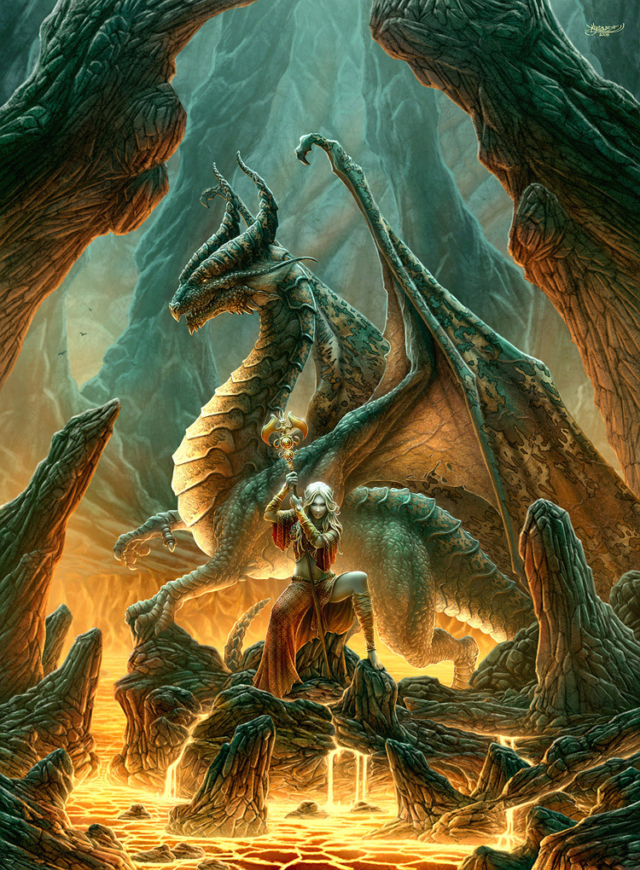

Merci d’avoir lut mon livre

Gmtech.